BTS – CONCEPTION et INDUSTRIALISATION en MICROTECHNIQUES

SESSION 2012

Épreuve E5.1 : Conception détaillée – Pré-industrialisation

PROPOSITION DE BAREME :
Points
1) Modification du corps de bloqueur 31 :
1.1 Ligne de joint et surface partie fixe et mobile : 2.5
1.2 Conception des empreintes : 3
1.3 Éjection : 1
1.3 Nomenclature et procédés : 2
2) Assemblage corps 31 / couvercle 32 :
2.1 Solution proposée et schéma : 1
2.2 Modifications du moule : 0.5
2.3 Schéma nouvel assemblage 0.5
3) Amélioration de la précision de la tôle 101 :
3.1 Mise en bande : 2
3.2 Arêtes à prendre en compte : 0.5
3.3 Liste des efforts : 0.5
3.4Cambrage négligée : 0.5
3.5 Efforts pour validation presse : 1
3.6 Jeu de découpage : 1.5
3.7 Schéma et cotation poinçon/matrice 0.5

4) Validation du limiteur de couple :
4.1 Chaine de cotes longueur logement ressort : 1
4.2 Longueur d’utilisation du ressort maxi et mini : 0.5
4.3 Validation de la précontrainte : 0.5
4.3 Proposition d’amélioration et calcul : 1

Total : 20

DR 1 à la question 1 : Ligne et surfaces partie mobile et fixe

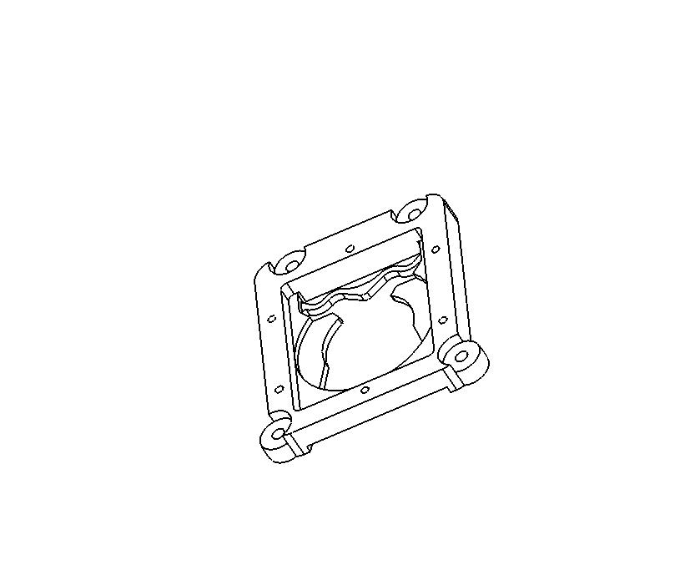
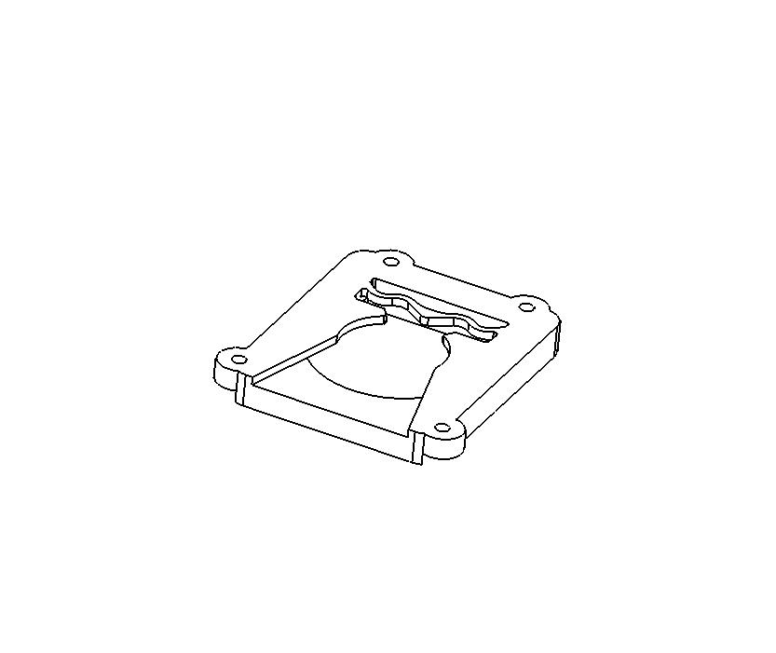
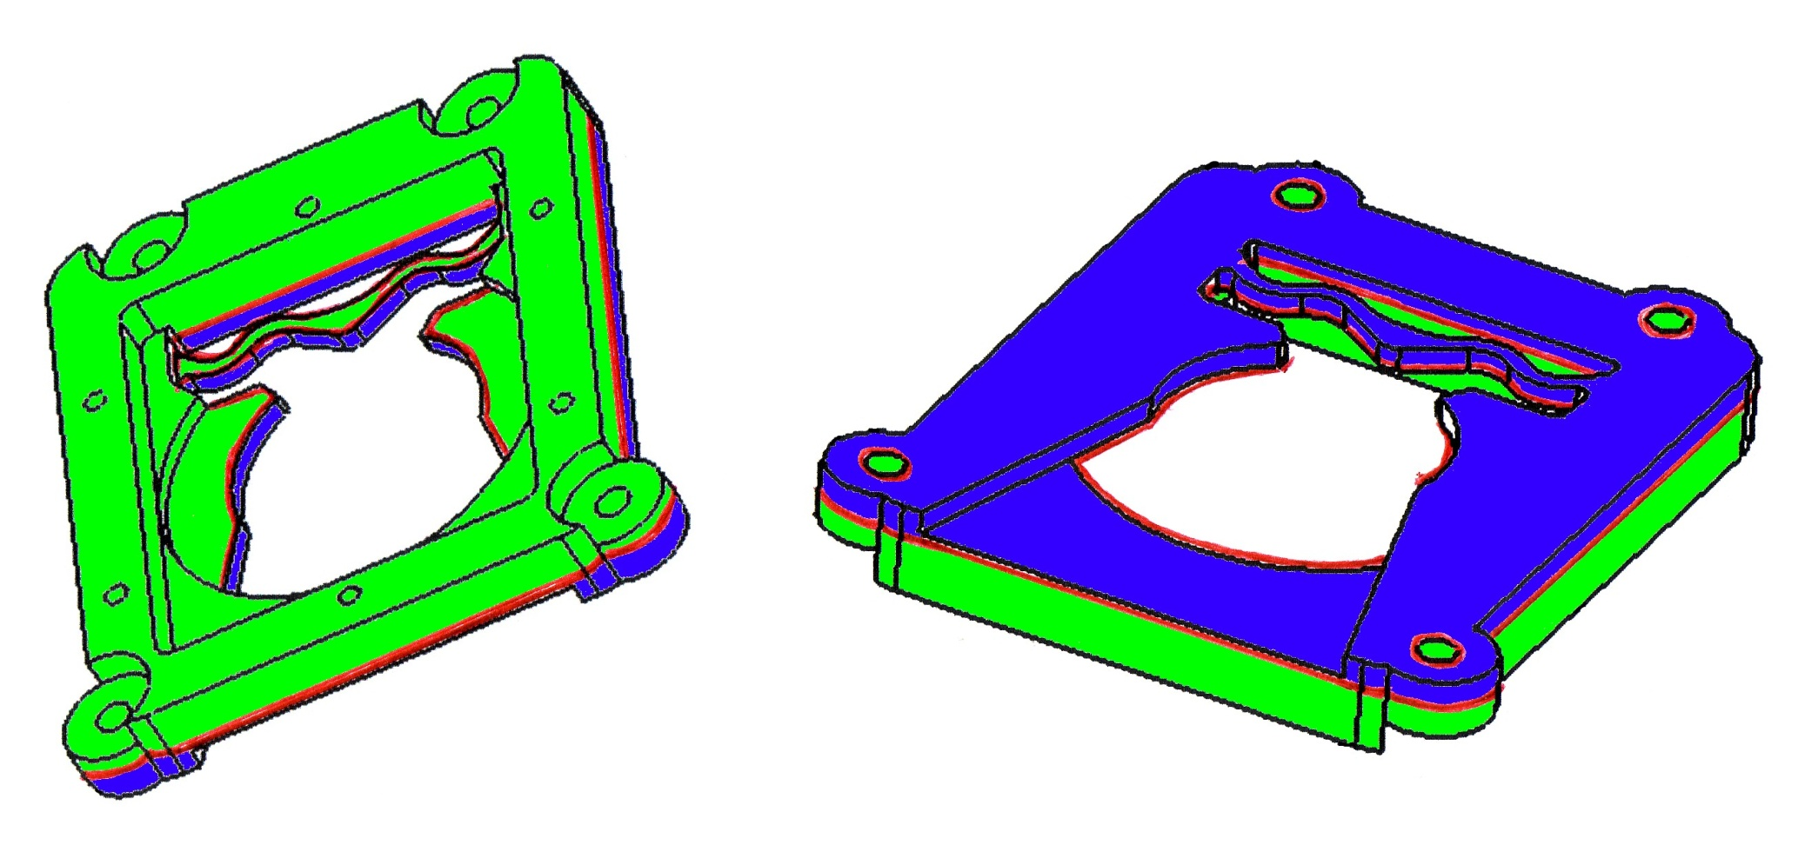
DR2 à la question 1 : Solutions constructives
1
2
3
4
5
6
7
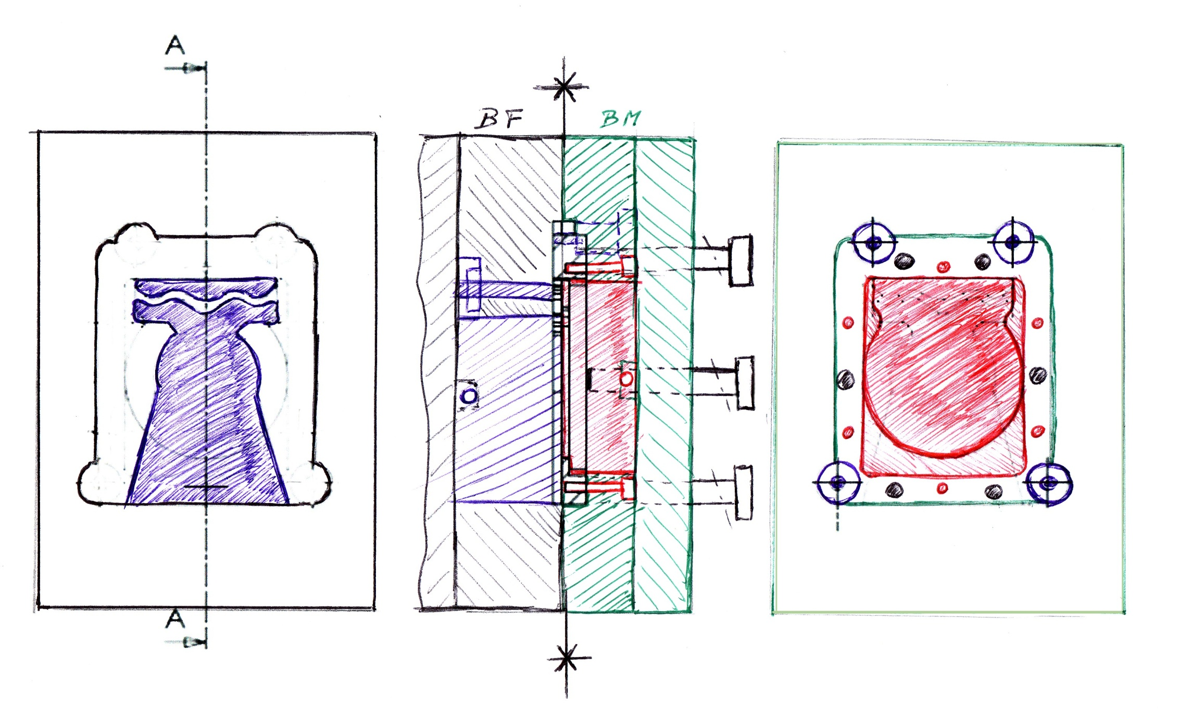
8
N° | Noms : | Procédés de fabrication :
1 | Bloc empreinte fixe | - Fraisage ou électroérosion enfonçage du bassin empreinte  - Electroérosion fil du passage des noyaux
2 | Bloc empreinte mobile | - Fraisage ou électroérosion enfonçage du bassin empreinte  - Perçage, Alésage des noyaux cylindriques 5 et éjecteurs 4  - Electroérosion fil du passage du noyaux 6
3 | Noyaux cylindriques | - Mise à longueur
4 | Ejecteurs cylindriques | - Mise à longueur
5 | Noyaux cylindriques | - Mise à longueur
6 | Noyau mobile | - Fraisage forme  - Electroérosion fil ou fraisage Contour extérieur
7 | Noyau fixe | - Electroérosion fil
8 | Noyau ajourage fixe | - Electroérosion fil
DR3 question 1 : Nomenclature du moule.
DR1 Question 2 : Assemblage corps 31 / couvercle 32 : Rivetage à chaud, ultrason par exemple
Schéma de l’assemblage avant et après rivetage
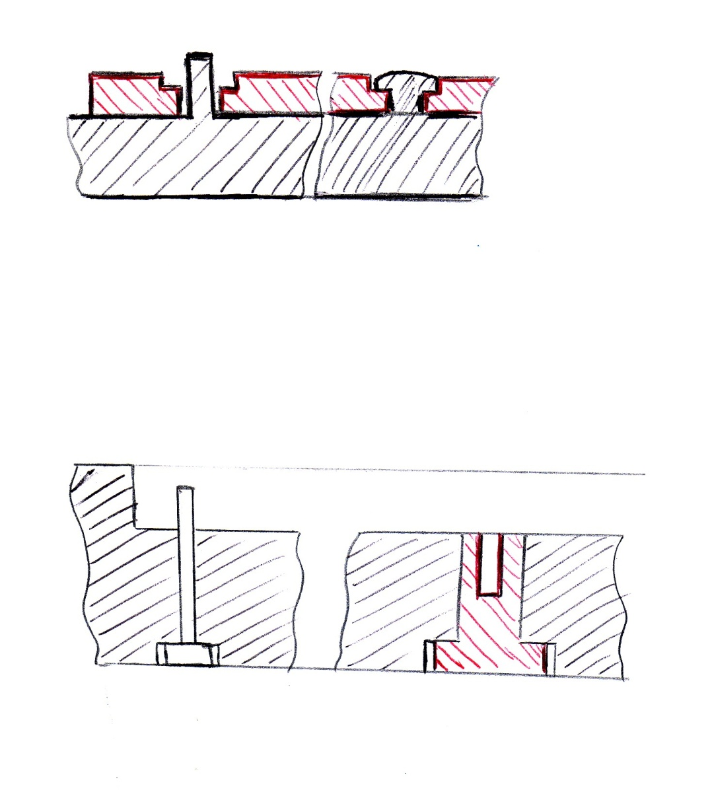
32
31

Modifications du moule de la pièce corps 31 :

DR4 Question 3 : mise en bande.
Doc. Réponse :DR4

Sens d’avance de la bande

DR5 question 3
- La presse à choisir pour l’obtention de cette pièce devra être capable de fournir un effort supérieur à l’effort de découpage + l’effort de cambrage + l’effort nécessaire à l’écrasement des ressorts de serre flanc/ dévêtissage

DR4 question 3 surligner les arêtes
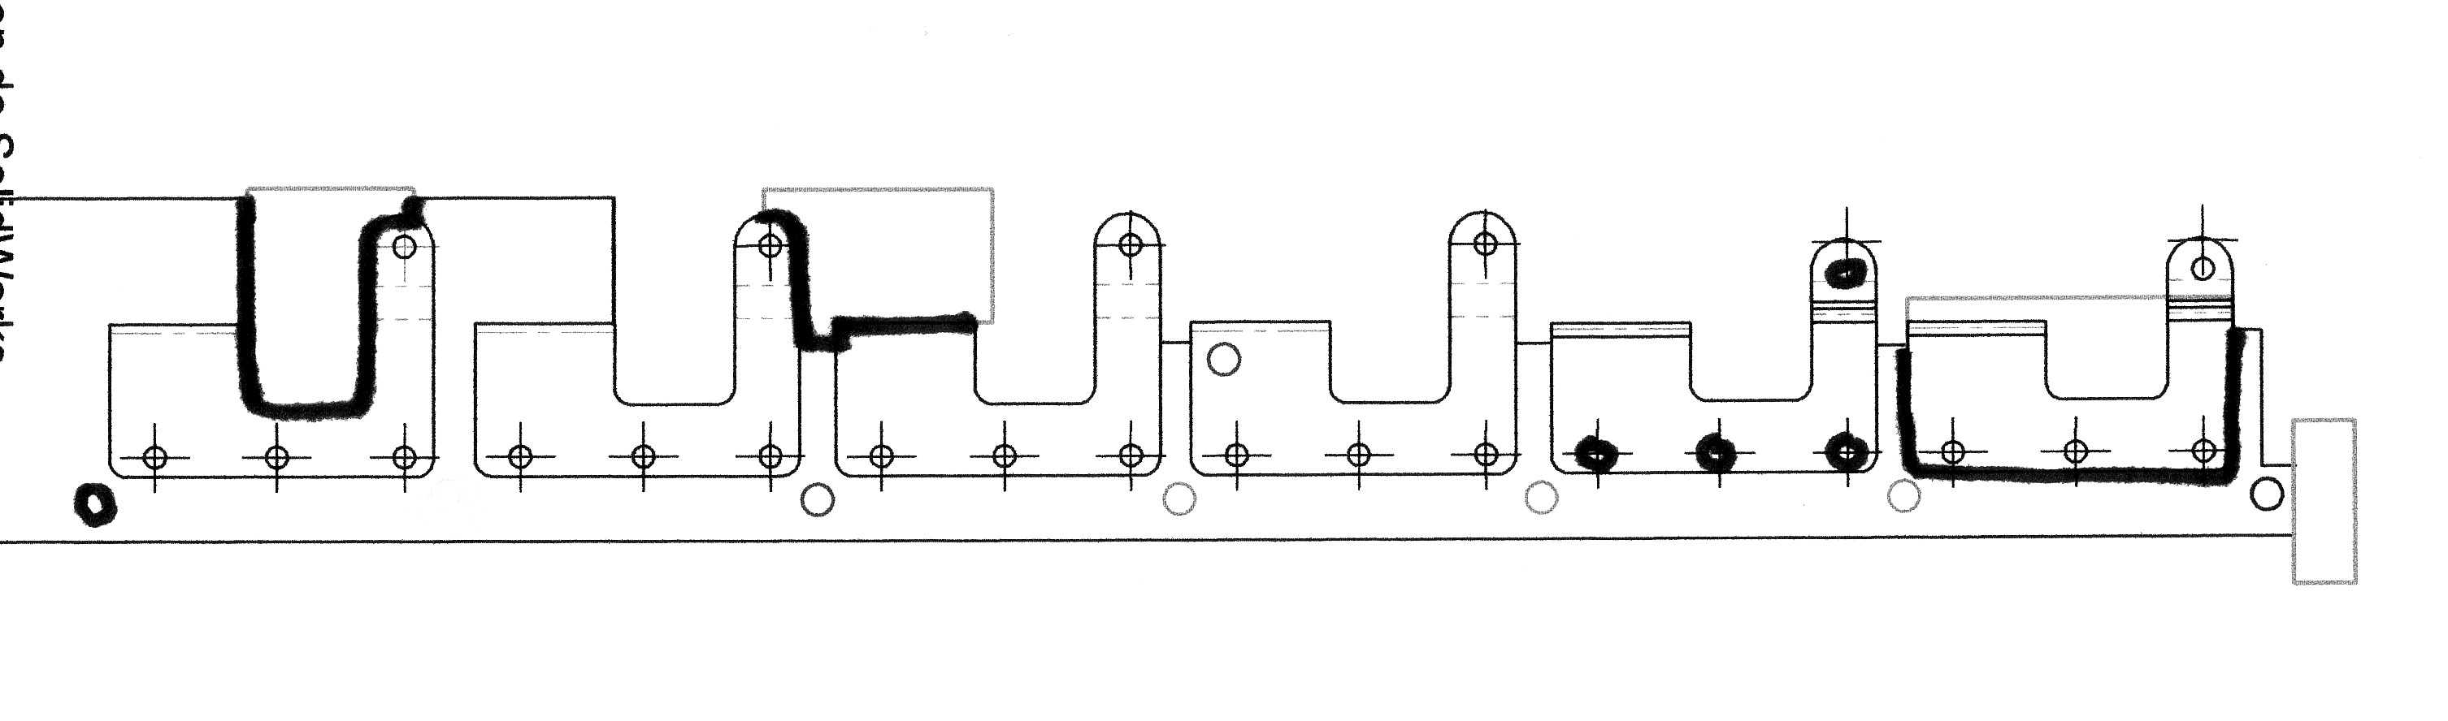
DR5 question 3 Estimation de l’effort de découpage :

Longueur découpée totale = 212 mm
Epaisseur = 0.8 mm Rm = 750 Mpa Fc = 0.69 x 0.8 x 212 x 750 = 87800 N

DR5 question 3 Jeu de découpage :

D’après les graphes :
- pour que la hauteur calibrée Hc >= 0.4 mm, soit 50% de l’épaisseur de la tôle, le jeu radial de découpage ne doit pas dépasser 7% de l’épaisseur
- pour que la hauteur de bavure H soit inférieure à 0.01mm soit 1.25% de l’épaisseur, le jeu radial est compris entre 3% et 14% de l’épaisseur.
Le plus grand jeu radial autorisé est de 7% de l’épaisseur
- la cote visée est 2.3 ₀^{+0.04} soit 2.3 mm en cote nominale

Dp = Ø 2.3
DM = Ø 2.3 + 2 * (7% * 0, 8)

DR5 question 4 : Limiteur de couple
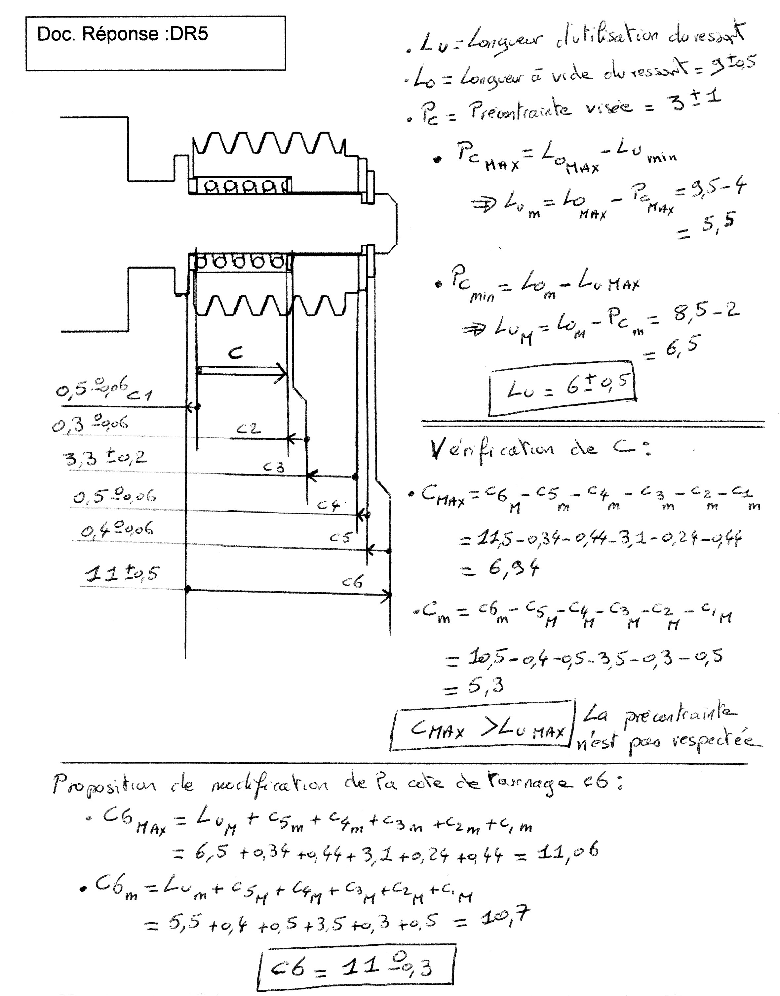
Pc mini = Lo Maxi – Lu Maxi
Lu Maxi = Lo Maxi – Pc mini
= 9,5 – 3,5 = 6
Pc Maxi = Lo mini – Lu mini
Lu mini = Lo mini – Pc Maxi
= 8,5 – 4,5 = 4
Lu = 5 +/- 1
4 +/- 0,5
6
10,56
4
9.2

